台南市東區東光國民小學107年4月份素食午餐食譜
營養師：廖千惠 執行祕書：李鎮宇 校長：林清海
NO | 日 期 | 星期 | 主 食 | 副 食 一 | 副 食 二 | 副 食 三 | 湯 | 水果 | 熱量-  大卡
1 | 4月2日 | 一 | 小米飯 | 紅燒豆包 | 麻香海帶絲 | 高麗菜 | 關東煮湯 | 水果 | 626
2 | 4月3日 | 二 | 什錦炒麵 |  | 砌型薯條 | 青花椰 | 果汁 |  | 683
3 | 4月9日 | 一 | 地瓜飯 | 麻醬素燥 | 小瓜蛋絲 | 有機蔬菜 | 味噌油腐湯 | 水果 | 683
4 | 4月10日 | 二 | 糙米飯 | 白醬彩蔬 | 炒芥蘭菜 | 炒大白菜 | 餛飩湯 |  | 648
5 | 4月11日 | 三 | 皮蛋瘦肉粥 |  | 地瓜條 | 尼龍菜 | 蔬菜丸子 | 乳品 | 709
6 | 4月12日 | 四 | 糙米飯 | 梅子鮑菇 | 麻婆豆腐 | 青江菜 | 冬瓜薏仁湯 |  | 630
7 | 4月13日 | 五 | 糙米飯 | 泰式菇群 | 彩色花菜 | 薑絲油菜 | 芋頭湯 | 水果 | 685
8 | 4月16日 | 一 | 小米飯 | 沙茶麵腸 | 紅蘿蔔炒蛋 | 高麗菜 | 番茄豆腐湯 | 水果 | 705
9 | 4月17日 | 二 | 糙米飯 | 綜合滷味 | 白醬鮮蔬 | 有機蔬菜 | 三色大湯 |  | 638
10 | 4月18日 | 三 | 番茄菇菇醬 |  | 微笑薯餅 | 彩虹五色蔬 | 綠豆湯 | 乳品 | 702
11 | 4月19日 | 四 | 糙米飯 | 醋溜雙菇 | 彩椒西芹 | 有機蔬菜 | 四神湯 |  | 638
12 | 4月20日 | 五 | 白米飯 | 香椿炒飯 | 鐵板豆腐 | 什錦黃瓜 | 浮水羹湯 | 水果 | 683
13 | 4月23日 | 一 | 小米飯 | 五香素燥 | 蜜汁滷味 | 有機蔬菜 | 紫菜蛋花湯 | 水果 | 698
14 | 4月24日 | 二 | 糙米飯 | 三杯馬鈴薯 | 菇香筍絲 | 青江菜 | 豆薯蛋湯 |  | 626
15 | 4月25日 | 三 | 味噌湯拉麵 |  | 銀絲卷 | 玉米豆芽菜 | 滷蛋 | 乳品 | 731
16 | 4月26日 | 四 | 糙米飯 | 咖哩鮮蔬 | 紅燒獅子頭 | 有機蔬菜 | 蘿蔔湯 |  | 644
17 | 4月27日 | 五 | 糙米飯 | 瓜仔素燥 | 蕃茄炒蛋 | 彩蔬花椰 | 檸檬山粉圓 | 水果 | 700
18 | 4月30日 | 一 | 小米飯 | 洋芋燉腐 | 玉米雙色 | 有機蔬菜 | 菇菇湯 | 水果 | 688
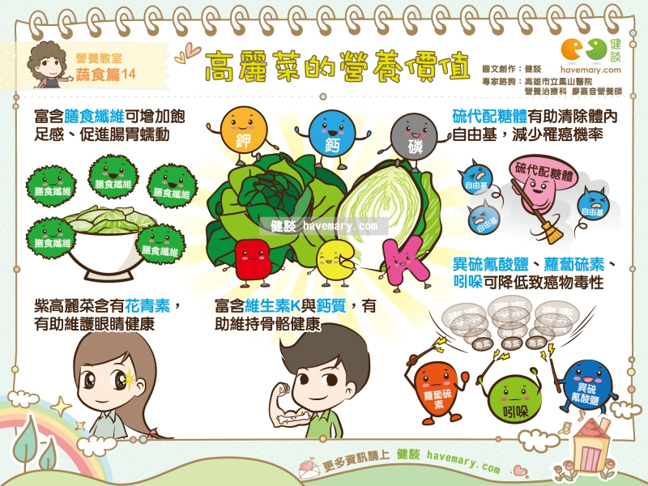
備註： 1.遇特殊狀況（如颱風、退貨、物價上揚）變動食譜
2.本校採用檢驗合格之肉品、均附有證明
3.週五供應「低碳環保健康素」

